

PRÁTICAS DE SISTEMAS DIGITAIS - T02

Relatório de Praáticas em Sistemas Digitais Terceira Unidade
{joaoccs,vonvictor,177013ot }@academico.ufs.br

João Carlos Cruz Santos, João Victor Carvalho Simões, Otávio Augusto Batista Santos Filho

Orientador: Calebe Micael de Oliveira Conceição
Departamento de Computac¸a˜o – Universidade Federal de Sergipe (UFS) Sa˜o Cristo´va˜o, SE – Brasil

Relatório da prática 05 – Lab 8

São Cristóvão, Sergipe 2025

SUMÁRIO
- Resumo
- Introdução
- Materiais Utilizados
- Atividades
3.1 Atividade 00 – Criação do Esquemático
3.2 Atividade 01 – Simulação no EasyEDA
3.3 Atividade 02 – Projeto da Placa de Circuito Impresso (PCB)
- Hora-Trabalho / Questões Individuais
- Conclusão
- Referências

0. Resumo
Este relatório apresenta o desenvolvimento completo de um circuito eletrônico simples, utilizando a plataforma EasyEDA para elaboração do esquemático, realização da simulação computacional e projeto da placa de circuito impresso (PCB). O circuito proposto é composto por uma fonte de tensão contínua de 5V, um resistor de 1kΩ, um LED e um botão, permitindo analisar conceitos fundamentais de corrente elétrica, tensão e limitação de corrente em dispositivos semicondutores.
Por meio da simulação, foi possível verificar o comportamento do circuito durante o acionamento do botão, confirmando o correto funcionamento do LED apenas quando o circuito se encontra fechado. Em seguida, realizou-se o projeto da PCB, contemplando a definição do contorno da placa, o posicionamento dos componentes, o roteamento das trilhas e a verificação das regras de projeto (DRC). Os resultados obtidos demonstram coerência entre teoria e prática, evidenciando a importância da simulação e do projeto assistido por computador no desenvolvimento de sistemas eletrônicos.

1. Introdução
O estudo de circuitos eletrônicos constitui uma etapa essencial na formação em engenharia e áreas correlatas, pois permite compreender o comportamento real dos componentes e a interação entre tensão, corrente e resistência. Dentre os dispositivos mais utilizados em circuitos básicos, destaca-se o LED (Light Emitting Diode), que converte energia elétrica em energia luminosa quando corretamente polarizado.
Entretanto, o LED apresenta uma característica elétrica que exige atenção: após atingir sua tensão de condução, sua resistência interna torna-se muito baixa, o que pode resultar em correntes elevadas e consequente dano ao componente. Dessa forma, torna-se indispensável a utilização de resistores em série, responsáveis pela limitação da corrente elétrica.
A utilização de plataformas de simulação, como o EasyEDA, possibilita a análise prévia do funcionamento do circuito, reduzindo erros de projeto, otimizando o aprendizado e evitando danos a componentes físicos. Além disso, o ambiente permite a transição direta do esquemático para o projeto da placa de circuito impresso (PCB), integrando todas as etapas do desenvolvimento eletrônico.
Este experimento teve como objetivo projetar, simular e implementar o layout de uma PCB para um circuito simples baseado em chaveamento elétrico, relacionando conceitos fundamentais de eletrônica analógica e projeto digital.

2. Materiais Utilizados
- Plataforma EasyEDA (ambiente online)
- Fonte de tensão DC de 5V (virtual)
- Resistor de 1kΩ
- LED vermelho
- Botão (switch do tipo SPST)
- Ferramentas de simulação SPICE do EasyEDA
- Ferramentas de projeto de PCB do EasyEDA

3. Atividades
3.1 Atividade 1 – Criação do Esquemático
Nesta etapa foi desenvolvido o esquemático do circuito no ambiente EasyEDA. Inicialmente, inseriu-se uma fonte de tensão contínua de 5V, seguida da adição de um resistor de 1kΩ, um LED de cor única e um botão do tipo push button.
As conexões elétricas foram realizadas de modo a formar o seguinte arranjo:
Fonte (5V) → Resistor (1kΩ) → LED → Botão → GND
Essa configuração garante que o LED seja alimentado apenas quando o botão estiver pressionado, fechando o circuito. O resistor em série atua como elemento limitador de corrente, protegendo o LED contra sobrecorrentes.
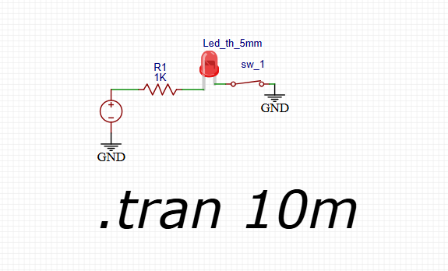
3.2 Atividade 01 – Simulação no Easy EDA
Após a elaboração do esquemático, o circuito foi submetido à simulação computacional no modo SPICE do EasyEDA. Foi realizada uma análise transiente utilizando o comando:
.tran 10m
Durante a simulação, observou-se que:
- O LED acende somente quando o botão é acionado.
- A tensão sobre o LED estabiliza-se em aproximadamente 2V, valor típico para LEDs vermelhos.
- A corrente no circuito apresenta valor médio próximo de 3 mA.
Esses resultados confirmam o correto dimensionamento do resistor e a operação segura do LED, validando o funcionamento esperado do circuito.
3.3 Atividade 02 – Projeto da Placa de Circuito Impresso (PCB)
Com a validação do circuito por meio da simulação, o esquemático foi convertido automaticamente para o ambiente de projeto de PCB do EasyEDA. Inicialmente, foram definidos os footprints dos componentes, adotando-se encapsulamentos do tipo THT (Through Hole Technology), facilitando a montagem manual e a soldagem.
Em seguida, realizou-se:
- Definição do contorno da placa (26 mm × 18 mm);
- Posicionamento adequado dos componentes;
- Roteamento automático das trilhas;
- Verificação das regras de projeto por meio do Design Rule Check (DRC).
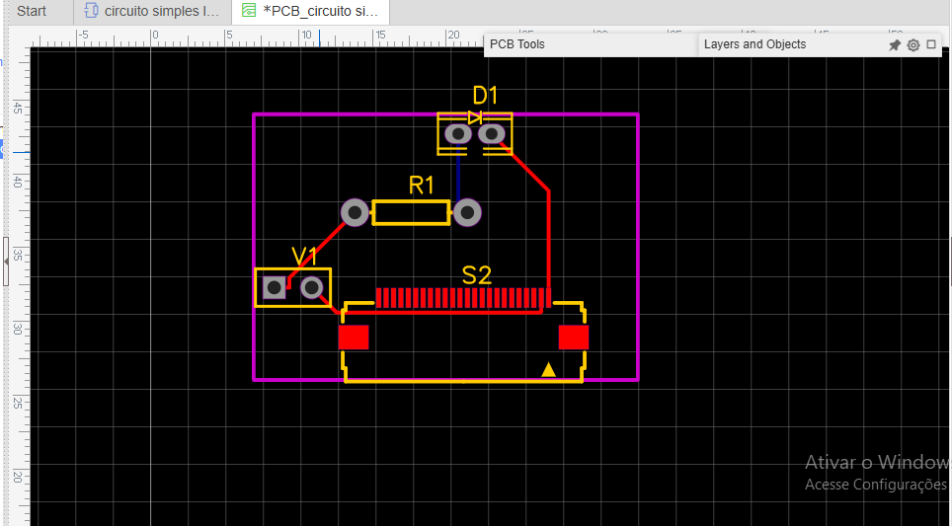
A análise DRC indicou ausência de erros, confirmando que o layout está apto para fabricação.
4. Hora-Trabalho / Questões Individuais
4.1 Papel do Resistor na proteção do LED
O resistor desempenha papel fundamental na proteção do LED, pois limita a corrente elétrica que atravessa o componente. Sem esse resistor, a corrente fornecida pela fonte poderia exceder o valor máximo suportado pelo LED, provocando seu superaquecimento e possível destruição.
4.2 Cálculo da Resistencia Mínima
Considerando uma fonte de 5V, uma queda típica no LED de 2V e uma corrente máxima segura de 20 mA, tem-se:
Rmin= (Vfonte-Vled) / I_Led = (5-2) / 0,02 ​= 150Ω;
Logo, a resistência mínima segura é de aproximadamente 150Ω. No projeto foi utilizado um resistor de 1kΩ, proporcionando ampla margem de segurança e maior durabilidade ao LED.
4.3 Custo de Fabricação da PCB
Utilizando a ferramenta de orçamento do próprio EasyEDA, foi realizada a estimativa do custo de fabricação de 100 unidades da PCB, resultando em valores aproximados entre:
R$ 80,00 e R$ 150,00, dependendo do fornecedor, tipo de acabamento e prazo de entrega.

5. Conclusão
O desenvolvimento deste experimento permitiu consolidar conceitos fundamentais de eletrônica, como tensão, corrente elétrica e limitação de corrente em LEDs, além de proporcionar contato direto com ferramentas modernas de simulação e projeto eletrônico.
A plataforma EasyEDA mostrou-se eficiente e intuitiva, permitindo integrar todas as etapas do projeto: esquemático, simulação e desenvolvimento da PCB. Os resultados obtidos demonstraram plena coerência entre os cálculos teóricos e o comportamento observado na simulação, validando o circuito proposto.
Dessa forma, o laboratório contribuiu significativamente para o aprimoramento das habilidades práticas, do raciocínio lógico e da compreensão do fluxo completo de desenvolvimento de sistemas eletrônicos.

6. Referências
[1] TOCCI, R.; WIDMER, N.; MOSS, G. Sistemas Digitais – Princípios e Aplicações. 12. ed. Pearson, 2018.
[2] EasyEDA. Documentação oficial e tutoriais. Disponível em: https://easyeda.com

